W sklepie

Sklepy z odzieżą proponują wiele modnych i praktycznych strojów. Oto jedna z takich ofert przeznaczonych dla młodzieży.

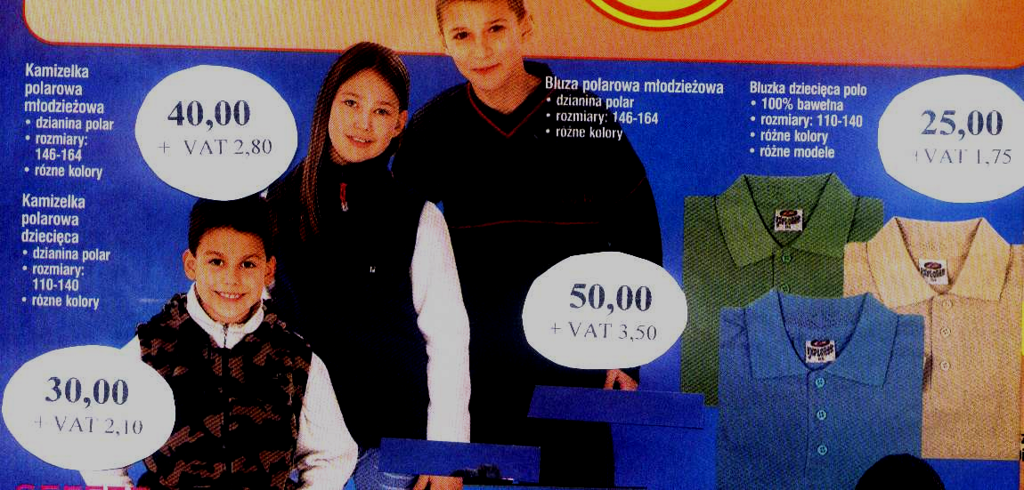
Cena netto towaru to cena bez podatku VAT.
Klient przy zakupie płaci cenę z podatkiem VAT.

- Ile wynosi podatek VAT dla wyrobów odzieżowych?
A. 7% B. 70 % C. 1,5% D. 15%

- Ile wynosi cena netto bluzy polarowej młodzieżowej? ______________________

- Ile wynosi cena bluzy polarowej młodzieżowej z podatkiem VAT? _____________

- Za kamizelkę polarową dziecięcą i bluzkę dziecięcą polo klient zapłaci
A. 55 zł B. 56,75 C. 57,10 zł D. 58,85 zł

- Koszt zakupu 2 bluz polarowych młodzieżowych i 3 kamizelek polarowych młodzieżowych można zapisać za pomocą wyrażenia
- 2 · 50 zł + 3 · 40 zł
- 2 · 53,50 zł + 3 · 42,80 zł
- 2 · 25 zł + 3 · 30 zł
- 2 · 26,75 zł + 3 · 32,10 zł

- Uzupełnij zdanie:
Cena netto bluzki dziecięcej polo jest o ....................... zł mniejsza od ceny netto kamizelki polarowej młodzieżowej.

- Kuba dostał od rodziców 130 zł. Chce kupić dżinsowe spodnie za 66,00 zł, bluzę o 25% od nich tańszą i modny pasek za $\frac{1}{5}$ ceny spodni. Ile Kuba zapłaci za zakupy? Ile reszty mu zostanie?

Zapisz obliczenia.

Odpowiedź: ...................................................................................................................

........................................................................................................................................

